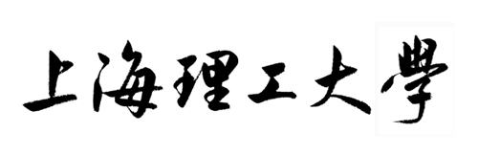
学术英语读写课程作业
2021/2022年第 二 学期
课程名称： 学术英语读写
论文题目：______________________________
学生姓名：______________________________
学 号：______________________________
学 院：______________________________

课程（学期论文）成绩：
选题(10%) ______ 语言(20%) ______ 摘要(10%) ______ 文献(10%) ______
结构(20%) ______ 格式(10%) ______ 正文(20%) ______

任课教师签字：
日期： 年 月 日

英语论文写作要求

- 论文要求

- 学生根据自己的研究领域（或课题），就某一个研究点用英语撰写1篇不少于1500单词的期刊学术论文。
- 学术论文原则上应包含论文题目、中英文摘要、中英文关键词、引言、相关研究回顾、研究方法、分析和讨论、研究结果、结论、参考文献等要素。

- 格式要求

学生应提交word版电子版论文。其中，第1页封面如上所示，需填写完整。之后依次为论文题目、中文摘要及关键词、英文摘要及关键词、正文、参考文献等。

- 论文字体

英语字体：Times New Roman; 汉语字体：宋体。
要求：小四字体，1.5倍行距，两端对齐，首行空两个字符。

- 文件格式
文件名：作者中文姓名+任课教师姓名
文件类型：word文档
例如： 李茹-丁啸天-王蒙-常乐-荣琪琪-(XX老师). doc

